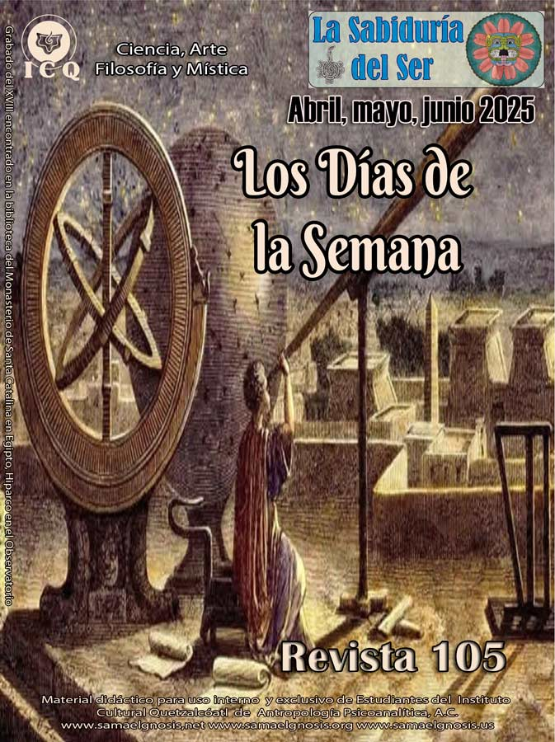

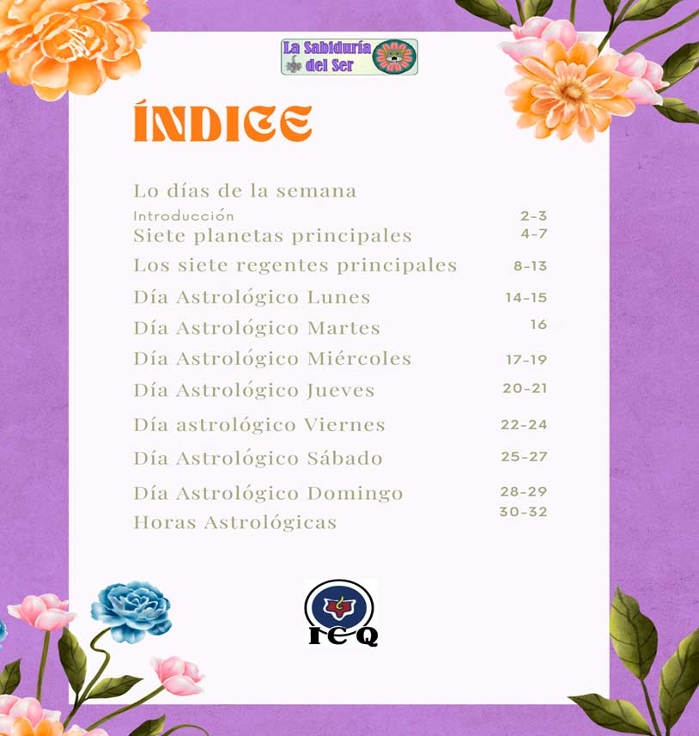

LOS DÍAS DE LA SEMANA (INTRODUCCION)

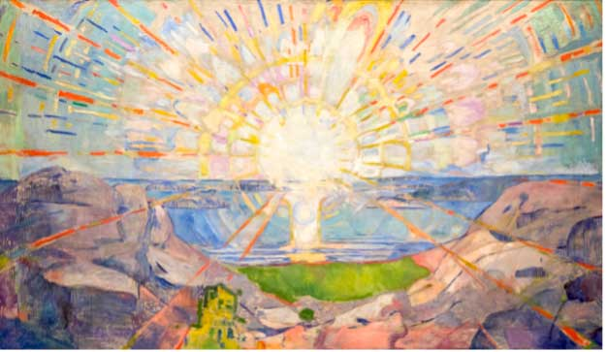
El culto al fuego acompaña a la humanidad desde sus orígenes. El hombre y el fuego se hallan en relación inseparable. La representación material, física, la tiene en la llama que arde, las galaxias y soles incandescentes. Es la energía albergada en cada átomo, que asombra ahora a los físicos con la teoría de cuerdas energéticas; es el mismo fohat del tercer logos desde la creación del universo.
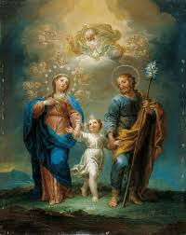
El padre – madre, la primera y segunda ley, originan la tercera, el fuego del espíritu santo, el Cristo, el Logos Solar, el ejército de la voz depositado en el hombre en la energía creadora, la única capaz de disolver de nuestra psique al obstinado ego, que en nosotros es la personificación del sufrimiento, del miedo, la ansiedad y miseria con la que transitamos sonámbulos por la vida. Solo mediante la encarnación de esta energía universal, puede el hombre tener al cristo en su corazón, volviendo polvareda cósmica al odio, la envidia, el miedo, la lujuria y todos los conflictos, miserias, frustraciones y terrores humanos que marcan nuestra vida cotidiana.

Nuestro fuego es el sol, regente ígneo presente en todos los calendarios antiguos de la humanidad. El sol – crestos, de quien Atahualpa exclamara a Pizarro, el bárbaro salvaje medieval que diezmó al pueblo Inca “Mi Dios es el sol”
Los planetas giran a su alrededor, ejerciendo influencia sobre los aspectos físicos de la tierra, sobre la biología, y sobre todo la fisiología y psicología del ser humano, algo a lo que se aproximarán algún día los científicos de nuestra modernidad, al comprender que todo en el universo es materia – energía, y conciencia.

El sol en su eclíptica u órbita de un año por la esfera celeste, pasa por las doce constelaciones, representadas en los 12 apóstoles del divino salvador del mundo y los 12 signos zodiacales.

A este orden obedecen los calendarios y el orden de los días de la semana de los pueblos antiguos, quienes por milenios observaron la influencia de los astros en la vida del hombre. Calendarios trastocados a lo largo de los siglos por conveniencias, por influencia de la iglesia católica, cálculos matemáticos, entre otros.

Los antiguos observaron la influencia de los astros en la vida cotidiana de las personas. Baste observar la influencia de la luna en la fertilidad de las mujeres, en el clima, en el estado de ánimo. De donde hay personas que se les llama “lunáticas” es decir, que cambian de estado mental y de humor de un instante a otro, que cambian con la luna, con el ciclo lunar.

Se asociaron en la antigüedad, las estaciones y los días de la semana a los astros, y estos mismos con sus Dioses. Observaron por milenios la relación directa entre la posición de los astros, los días de la semana, y las actividades comunes del hombre.

El orden real y el astro regente es de esta forma: el actual domingo corresponde con el día lunes, regido por la luna; el lunes corresponde con el miércoles, planeta Mercurio; el martes actual corresponde con el verdadero día, el viernes, con Venus; el miércoles es en realidad el domingo, regido por el Sol; el viernes actual es en realidad jueves, regido por Júpiter; el sábado es el mismo, gobernado por Saturno.

Este conocimiento fuera de la vida cotidiana de cada uno es vacío, un sinsentido. Cada astro tiene injerencia diferente sobre el planeta tierra y los humanos. No debemos hacer de ello superstición o moda, como el consultar horóscopos o un fetichismo absurdo cual adivinación.

Ni los astros ni las situaciones de la vida están determinados para que nuestra vida sea difícil. Si bien hay influencias positivas, favorables; como también influencias negativas o desfavorables.

Se trata simplemente de aprovechar las mejores circunstancias de cada momento para aprovecharlas en las diferentes actividades de nuestro cotidiano vivir.

Pero, sobre todo con mucho énfasis y atención, no olvidar nunca que es nuestro ego psicológico, representado por la ira, la lujuria, el orgullo, el miedo, la ansiedad, la depresión, el pesimismo, la frustración. Todo esto es lo que atrae hacia nosotros las influencias negativas de los astros.
Sin nuestros defectos psicológicos el universo conspira a nuestro favor para que nuestro trabajo interior y las metas, propósitos y actividades de nuestra vida sean fructíferas

De manera que lo cotidiano de instante en instante, es lo esencial, en la medida en que eliminemos de nuestra mente estos rasgos psicológicos indeseables.

Rafael Merazo

El Sol, Edvard Munch, 1900
La Trinidad en la Tierra, Jerónimo Ezquerra, 1700

LOS SIETE PLANETAS PRINCIPALES

Desde la antigüedad se han reconocido siete unidades cósmicas principales, debido a la gran influencia que tienen en el ser humano, estos son: Luna, Mercurio, Venus, Sol, Marte, Júpiter, Saturno, son de las que recibimos más influencias anímicas, espirituales, y por supuesto electromagnéticas; aunque científicamente la Luna y el Sol no se consideran como planetas, esotéricamente sí los contamos. 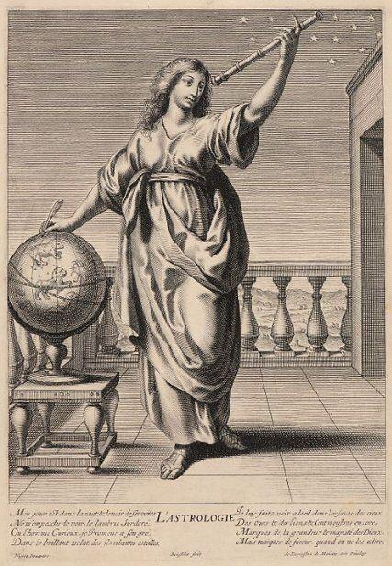
Los planetas varían de tamaño entre sí, creciendo maravillosamente desde el más pequeño. Mercurio, está más cerca del Astro Rey, hasta el mayor, Júpiter. Mientras más remotos los Planetas, son más lentas sus velocidades aparentes, que disminuyen desde los 50 Kilómetros por segundo de Mercurio, hasta los 5 del místico y sabio Neptuno.
Estos planetas gobiernan un día de la semana, lo que facilita realizar determinadas cosas regidas por esa unidad cósmica.
De cada unidad planetaria vienen los nombres de los días: lunes viene de Luna, martes de Marte, miércoles de Mercurio, jueves de Júpiter, viernes de Venus, sábado de Saturno, el único día que no tiene esta relación es el domingo (día del Señor), viene del inglés, “Sunday” es el día del Sol. Lamentablemente en la edad media fue alterado el verdadero orden de los días, y vale la pena regresar al auténtico orden por su uso totalmente práctico.
PLANETA | Luna | Mercurio | Venus | Sol | Marte | Júpiter | Saturno
DIA REAL | Lunes | Miércoles | Viernes | Domingo | Martes | Jueves | Sábado

Cada Unidad Cósmica en el Universo también tiene su regente planetario, su ser Divino que lo gobierna y dirige, llamados Ángeles en el cristianismo, Devas en la India, dioses entre los aztecas, mayas, incas, egipcios. En griego se les llama los siete creadores de mundos o Cosmocratores.
LUNA: Es falso decir que la luna es el retoño de la tierra. Basado en antiquísimos documentos Arcaicos y en terribles investigaciones esotéricas realizadas en los archivos Akásicos de la naturaleza, por la gran Iniciada del siglo pasado, Helena Petronila Blavatsky, afirman que la luna es anterior a la tierra, es la Madre de la tierra, es un mundo muerto.
Durante el pasado Mahamvantara (día Cósmico) la Luna fue un mundo densamente poblado, lleno de Sol y de vida, ahora es un cadáver. El Anima-Mundi Lunar tomó forma nueva en el Planeta tierra cuando se inició la aurora del nuevo Mahamvantara (día Cósmico).
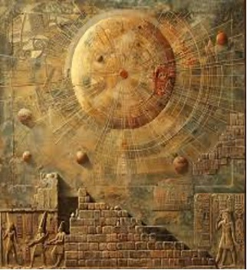
La Luna actúa como mando mecánico para la tierra, regulando y administrando la energía solar. Sin la Luna como poderoso equilibrador de pesos, todos los líquidos de la tierra tenderían inevitablemente a ser arrojados fuera de la superficie terrestre por la atracción magnética del Sol al girar la tierra.
La Luna tiene efecto sobre las mareas, controla toda la mecánica de la naturaleza, actúa sobre todos los líquidos incorpóreos e inorgánicos; controla el crecimiento de las plantas; ejerce influencia sobre los fluidos sexuales; regula el flujo menstrual de la mujer; gobierna la concepción de todas las criaturas, etc. También influye en nuestra imaginación, automatismos subconscientes, reproducción de las especies, viajes, artes manuales, artes plásticas, negocios relacionados con los productos líquidos, etc. Todos los múltiples procesos de la vida orgánica son lunares.
Todo cuanto sucede en este valle de lágrimas se debe a la influencia Lunar; actualmente esta raza perversa es Lunar, en un cien por ciento cargamos fatalmente la Luna dentro de sí mismos, porque estamos llenos de miles de agregados psicológicos, que son todos los vicios y maldades; las guerras, odios, adulterios, fornicaciones, envidias, ambiciones, avaricias, degeneraciones, abominaciones, infra-sexualismo, pedrerismos, adulterio, abuso sexual, fornicación, lujuria, abortos, violencia contra natura, magia negra, etc.
Únicamente mediante la revolución de la conciencia podemos liberarnos absolutamente de la mecánica Lunar.
Gabriel es el regente de la Luna, la cual entre otras cosas rige el nacimiento, lo vemos anunciando la venida del redentor del mundo. En esta esfera se encuentran los ángeles de la vida, encargados de conectar el cordón de vida al momento de formarse la célula germinal.
Metal: Plata. ¿Qué es la plata? El Alma de Gabriel-la Luna”, evolucionando allí.
MERCURIO: Es el Mensajero de los Dioses. El veloz movimiento del Planeta Mercurio influye decisivamente sobre la glándula Tiroides. Influye en la razón y racionalismos, pleitos judiciales, asuntos civiles, abogacía, ciencia, todo lo que tenga que ver con el intelecto, ciencia médica, curaciones.
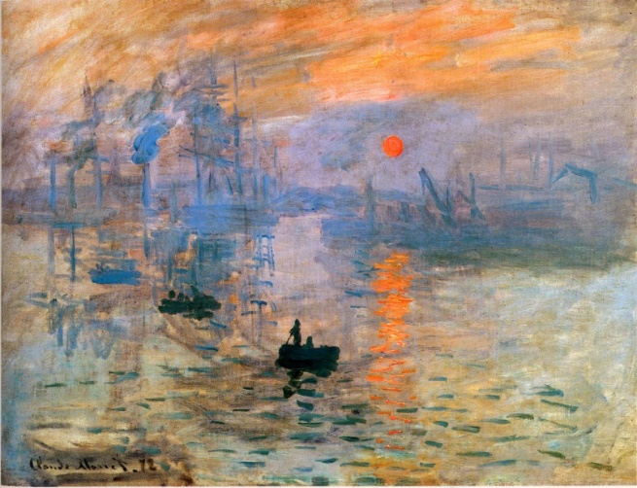
Raphael es el regente del planeta Mercurio, planeta que rige la sabiduría y la medicina. Es el ángel enviado por Dios a Tobías para curar la ceguera a su Padre e indicarle como ahuyentar un demonio de su futura esposa en el libro de Tobías del Antiguo Testamento.
Metal: Azogue.
VENUS: Influye en la Imaginación creadora artística, dramas, comedias y tragedias, arte escénico. Asuntos amorosos, problemas conyugales, cuestiones de novios, lo que tenga que ver con el hogar y con los hijos, etc. Podríamos buscar reconciliarnos con un ser querido bajo la regencia de Venus, ya que gobierna el amor, la familia, la comprensión, etc.
Uriel es el regente del planeta del amor, Venus; unidad cósmica que está relacionada con la familia, el arte, la belleza, los noviazgos y cuestiones relacionadas con los matrimonios, las flores, la música, la alegría, etc.
Metal: Cobre. ¿Qué es el cobre? El Alma de “Uriel-Venus”, evolucionando allí.
SOL: En la actualidad los científicos suponen que el sol es una bola de fuego, o una nube de helio, sin embargo, mirando el Sol desde el punto de vista astral, esotérico es extraordinario; existe un camino secreto que conduce al templo corazón del sol, que en lo hondo se siente el flujo y reflujo de la gran Vida, donde tenemos nuestro SER, claro que no se trata de un camino físico.
Es un mundo gigantesco, tiene rica vida vegetal, animal y humana, sumamente rico en minas de uranio, radio, cobalto, etc., y sus irradiaciones son las que al descomponerse en la atmosfera de la tierra se convierten en luz, calor, color y sonido, sus irradiaciones no solo llegan a nuestro planeta, llegan a todos los planetas del sistema solar. Tiene todos los climas; sumamente fríos, templados y cálidos.
Hombres y mujeres viven en un estado de armonía insuperable, jamás viven en ciudades, como nosotros encaramados unos sobre otros, en edificios de varios pisos, una casa pegada junto a la otra, entre el humo de las fábricas y de los automóviles, lo consideran dañino. Ellos viven en los campos, en pequeñas villas, donde hacen investigaciones de tipo científico. Poseen naves cósmicas maravillosas que pueden viajar a través del espacio.
Poseen facultades de clarividencia y clariaudiencia extraordinarias. Ellos no ignoran el estado desastroso en que se encuentra el planeta tierra y lo lamentan, desean ayudarlo, desgraciadamente somos un planeta completamente fracasado.
Así como el Sol es el corazón del Sistema Solar, así también el Corazón humano es el sol de nuestro organismo. Influye en nuestra salud, vida, fertilidad, altos dignatarios del gobierno, jefes de empresas, reyes y señores de mando, etc.
Michael es el regente del Sol, a quién vemos combatiendo las fuerzas del mal en distintas alegorías; constantemente lo vemos con la espada o con la balanza de la ley.
Metal: Oro. ¿Qué es el Oro? El Alma de “Michael-el Sol”, evolucionando allí.
MARTE: Influye en la voluntad, mando, ejércitos, guerras, cirugía, fuerza y fuerzas, casos que impliquen luchas, etc., etc., etc. Bajo la influencia de Marte sería idóneo para emprender con muchas ganas un trabajo, un negocio, ya que la fuerza marciana nos impulsará.
Samael es el regente del Planeta Marte, y es el símbolo de la fuerza guerrera que se necesita para combatir nuestros defectos psicológicos y para salir triunfante de los obstáculos en la existencia.
Metal: Hierro. ¿Qué es el hierro? Es el Alma de “Samael-Marte” evolucionando allí.
JUPITER: Influye en las riquezas, pobreza, asuntos económicos favorables o desfavorables, leyes, derechos de gentes, altos dignatarios religiosos, jueces, asuntos que tengan que ver con las leyes, etc.
Zachariel es el regente de Júpiter, y está relacionado con la política, la mística y el dinero; es quién da el cetro del poder a los gobernantes y la mitra a los líderes religiosos.
Metal: Estaño. ¿Qué es el estaño? El Alma de “Zachariel-Júpiter”, evolucionando allí.
SATURNO: Influye en el medio ambiente en que vivimos, vida práctica, karma en acción, la espada de la justicia que nos alcanza desde el cielo, asuntos de bienes raíces, tierras, casas, propiedades, cárceles, muertes, etc.
Orifiel es el regente de Saturno, y bajo su cargo se encuentran los Ángeles de la muerte; maestros expertos en todo lo concerniente a la muerte de nuestros defectos psicológicos y también a la muerte física.
Metal: Plomo. ¿Qué es el plomo? El Alma de “Orifiel-Saturno”, evolucionando allí.
Silvia Serrano
Bibliografía: Samael Aun WEOR. - Medicina Oculta / Magia Práctica / Curso Zodiacal / Cuerpos Solares.
L’astrologie, Litz, Siglo XVII,
Los planetas, tabla Sumérica
Sol Naciente, Claude Monet, 1870

LOS SIETE REGENTES PLANETARIOS

En el libro bíblico del Apocalipsis, 8:2-11:19 se refiere a los siete ángeles que rigen los planetas principales de nuestro sistema solar.
"Y vi los siete ángeles (Gabriel, Raphael, Uriel, Michael, Samael, Zachariel, Orifiel); y les fueron dadas siete trompetas" (Ap. 8: 2).
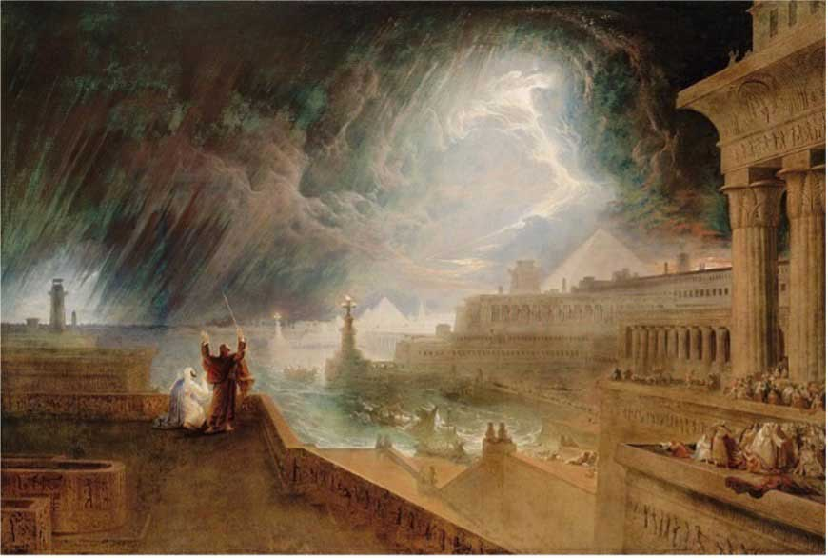
"Y los siete ángeles que tenían las siete trompetas, se aparejaron para tocar. Y el primer ángel (Gabriel), tocó la trompeta y fue hecho granizo y fuego mezclado con sangre y fueron arrojados a la tierra; y la tercera parte de los árboles fue quemada y quemóse toda hierba verde" (Ap. 8: 6, 7).
El ángel Gabriel, regente de la Luna, es el custodio del templo de la ciencia; los médicos utilizan el caduceo de Mercurio para representar la ciencia de la medicina, la cual ha sido profanada por el ateísmo y el materialismo, por ese motivo, la trompeta del ángel, ha sonado.
"Y el segundo ángel (Raphael) tocó la trompeta, y como un grande monte ardiendo con fuego, fue mar (la cabeza de toda la humanidad); y la tercera parte de la mar se tornó en sangre" (Ap. 8: 8).
Las deudas kármicas de todos y cada uno de los seres humanos, serán examinadas antes del gran cataclismo. Se harán cálculos matemáticos, exactos.
"Y murió la tercera parte de las criaturas que estaban en la mar, las cuales tenían vida; y la tercera parte de los navíos pereció" (Ap. 8: 9).
Puede comprenderse la tercera parte como un triple alcance de la catástrofe: en los mundos físico, anímico y espiritual. Raphael, el ángel regente de Mercurio, ha tocado su trompeta y en los templos internos del Karma, por hacer comercio con la salud, entre otros crímenes.
"Y el tercer ángel (Uriel) tocó la trompeta, y cayó del cielo una grande estrella (la estrella de la amargura), ardiendo como una antorcha, y cayó en la tercera parte de los ríos, y en las fuentes de las aguas" (Ap. 8: 10).
"Y el nombre de la Estrella se dice ajenjo (amargura), y muchos hombres murieron por las aguas, porque fueron hechas amargas" (Ap. 8: 11).
El ángel de Venus, Anael, ha tocado su trompeta. Las aguas son familias y muchedumbres, pueblos y lenguas. Las aguas se volvieron ajenjo. Los hogares de la tierra se llenaron de fornicaciones, odios, adulterios y muy grande tribulación. 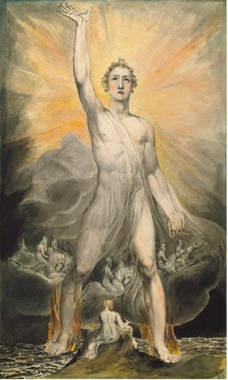
"Y el cuarto ángel (Michael) tocó la trompeta y fue herida la tercera parte del sol, y la tercera parte de la luna, y la tercera parte de las estrellas de tal manera que se obscureció la tercera parte de ellos, y no alumbraba la tercera parte del día, y lo mismo de la noche" (Ap. 8: 12).
Las altas zonas de la atmósfera terrestre serán totalmente alteradas con las explosiones atómicas. Entonces, por lógica consecuencia, no podrán filtrar y analizar los rayos del sol, la luna y las estrellas. Pronto veremos el sol negro como silicio y la luna como sangre. Entonces las estrellas se oscurecerán. No habrá luz. Un color rojizo ferruginoso cubrirá la faz de la tierra.
"Y el quinto ángel (Samael) tocó la trompeta, y vi una estrella que cayó del cielo en la tierra y le fue dada la llave del pozo del abismo" (Ap. 9: 1).
Desde el año 1950 un mundo gigantesco se está aproximando a nuestra tierra. Esa estrella ya cayó en nuestra tierra, y le fue dada la llave del pozo del abismo. Este mundo gigantesco será visible para todos dentro de pocos años.
Actualmente ya estamos en los días de la gran aflicción. ¡Ay de los moradores de la tierra; los tiempos del fin ya llegaron! "Y en aquellos días (estos días; y en el abismo) buscarán los hombres la muerte, y no la hallarán; y desearán morir, y la muerte huirá de ellos" (Ap. 9: 6).
"Y tenían cabellos como cabellos de mujeres (llenos de fingidas dulzuras y gentilezas hipócritas); y sus dientes eran como dientes de leones. Y tenían corazas como corazas de hierro; y el estruendo de sus alas (aviones), como el ruido de carros que con muchos caballos corren a la batalla.
Y tenían colas semejantes a las de los escorpiones y tenían en sus colas aguijones (poderosos ejércitos armados con aguijones, bombas atómicas, cohetes teledirigidos, bombas de hidrógeno, etc.); y su poder era el de hacer daño a los hombres cinco meses" (Ap. 9: 8-10). Así las naciones pagarán sus deudas kármicas.
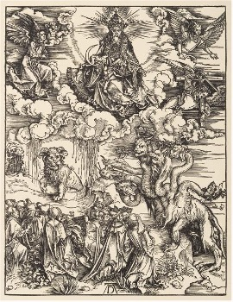
Esos son los jefes civiles y militares del mundo, los gentiles diplomáticos, los grandes de la tierra. Tienen colas semejantes a los de los escorpiones, y en sus colas, ¡mortales y terribles aguijones! He aquí las grandes fuerzas militares del Este y del Oeste. El poderío militar. Los jefes, los grandes generales, los grandes diplomáticos. Los poderosos de la tierra. ¡Ese es este siglo!
"Y el sexto ángel (Zachariel) tocó la trompeta; y oí una voz de los cuatro cuernos del altar de oro que estaba delante de Dios" (Ap. 9: 13). "Diciendo al sexto ángel, que tenía la trompeta: Desata los cuatro ángeles que están atados en el gran río Éufrates (los cuatro Deva rajas que gobiernan los cuatro vientos)" (Ap. 9: 14).
"Y fueron desatados los cuatro ángeles que estaban aparejados para la hora y día y mes y año, para matar la tercera parte de los hombres" (Ap. 9: 15).
Con la bomba de hidrógeno quedarán libres los cuatro ángeles de los cuatro puntos cardinales de la tierra, que fueran designados para el día y la hora. Elementos desconocidos para el hombre serán liberados, y la ciencia humana no podrá controlarlos. La bomba de hidrógeno será el pandemonio.
"Y vi otro ángel fuerte descender del cielo, cercado de una nube, y el arco celeste sobre su cabeza; y su rostro era como el sol, y sus pies como columnas de fuego (este ángel es Orifiel, el Genio de Saturno). Y tenía en su mano un librito abierto; y puso su pie derecho sobre el mar, y el izquierdo sobre la tierra" (Ap. 10: 1, 2).
"Y clamó con grande voz, como cuando un león ruge; y cuando hubo clamado, siete truenos hablaron sus voces" (Ap. 10: 3). Esos siete truenos son las voces sublimes de los siete espíritus ante el trono, las siete potencias de la naturaleza.
"Y cuando los siete truenos hubieron hablado sus voces, yo iba a escribir, y oí una voz del cielo que me decía: Sella las cosas que los siete truenos han hablado, y no las escribas" (Ap. 10: 4).
Orifiel, el Genio de Saturno, es el último, y es el que siega con su hoz vidas de hombres y de pueblos. "Muchos son los llamados y pocos los escogidos". Realmente serán muy pocos aquellos que se sentarán victoriosos a la mesa del Señor. La humanidad tenebrosa se hundió en el abismo.
En aquel día del séptimo ángel se abrirán los paraísos de Jinas (las tierras de la cuarta dimensión), donde mora la humanidad divina. Ese es el Jardín de las Delicias. Allí vivirán los justos.
"Los elegidos estarán más próximos al Eterno. Habitarán en el Jardín de las Delicias. Gran número de ancianos y algunos jóvenes serán huéspedes dichosos. Reposarán en lechos adornados de oro y piedras preciosas. Se mirarán con afecto; serán servidos por niños dotados de una juventud eterna. Y ofrecerán vino exquisito en copas de formas diferentes (el vino de la Luz del alquimista). Su vapor no se subirá a la cabeza ni oscurecerá la razón.
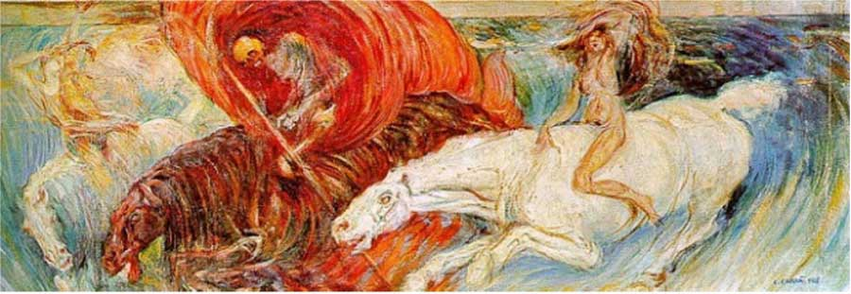
Tendrán a discreción las frutas que deseen; y las carnes de las aves más raras. Junto a ellos se hallarán las Huríes de hermosos ojos negros. La blancura de su tez será igual al brillo de las perlas. Sus favores serán el premio a la virtud. Las conversaciones frívolas serán desterradas de esta mansión. En el corazón no se albergará el mal. No se escuchará allí más que el dulce nombre de paz. ¡Qué felices los que ocuparán la derecha!
Se pasearán entre nabos que no tienen espinas y entre plátanos artísticamente dispuestos. Gozarán de su espeso follaje, junto a las aguas cantarinas. Allí una multitud de frutos diversos se ofrecerán a la mano que desee cogerlos.
Reposarán en lechos elevados. Sus esposas serán de una creación especial, serán vírgenes. Les amarán y gozarán de la misma juventud que sus rostros ni les harán insensibles, junto a ellos habrán vírgenes intactas, y bajarán humildemente los ojos" (Versículos 39 al 47 del Capítulo XXXVII del Corán).
Así, en el Apocalipsis y en el Corán nos previene de un tiempo de gran catástrofe y de la potestad que tiene cada uno de los ángeles sobre aspectos humanos, anímicos y espirituales.
Es por ello que en la Atlántida existían siete escuelas de misterios pertenecientes a los siete planetas de nuestro sistema solar. Existían los misterios del santuario de Júpiter, los misterios del santuario de Venus, los misterios del santuario de Marte, los misterios del santuario de Saturno, los misterios del santuario de Mercurio, los misterios del santuario de la Luna, y todos ellos giraban alrededor del santuario gnóstico que es el del Cristo Sol.
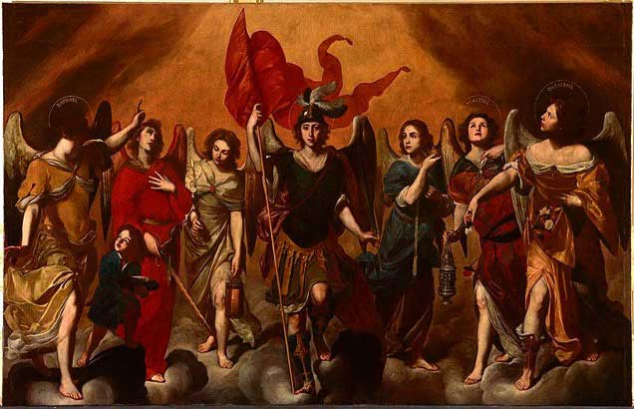
Ese santuario fue traído por los Elohim a la Tierra, y en forma de dramas Iniciáticos nos dejaron toda su ciencia y toda su sabiduría. Esas siete escuelas de misterios existen hasta nuestros días en la Luz Astral, que las nutre y alimenta con su sabiduría.
Pero no olvidemos que, así como en la Atlántida, hubo un culto al Cristo, también existió el culto del sol tenebroso. Así como existieron los misterios blancos de Júpiter, existieron también los misterios tenebrosos de Júpiter. Así como existieron los misterios santos de Mercurio, también existieron los misterios tenebrosos de Mercurio. Así como existieron los misterios sagrados de la Luna, también existieron los misterios negros de la Menguante Lunar. Así como existieron los misterios del Ocultismo Marciano, también existieron los misterios tenebrosos de Marte. Así como existieron los misterios del oráculo de Venus, así también existieron los misterios tenebrosos de la paila de cobre de Lucifer Venus. Así como existieron los misterios de Saturno, así también existieron los misterios de Saturno Moloch.
Los siete espíritus creadores son también los siete cosmocratores o creadores de mundos, Michael, en hebreo significa “Quien como Dios”, Gabriel, “Héroe de Dios”, “Fuerza de Dios”; Rafael, “Médico de Dios” o “curación de Dios”, Samael,” Castigo de Dios”, Zachariel, “memoria de Dios”, Orifiel “Muerte de Dios”.
Michael es el Genio del Sol, Gabriel es un Ángel Lunar, Rafael es el genio sideral de Mercurio, Samael es el Genio de Marte, Zachariel es el Genio de Júpiter, Anael, el genio de Venus, es el Ángel del Amor, el Ángel de la Aurora, Los cabellos de aquel niño parecen cascada de oro cayendo sobre sus espaldas inefables.
Parece un niño de 12 años. Su rostro, sonrosado como la aurora, es de rasgos faciales perfectos, inefables. Orifiel es el regente de Saturno.
Los misterios de luz, se cultivaron en los sagrados santuarios, y los misterios tenebrosos en las cavernas de la tierra. Todas estas escuelas existen hasta nuestros días en la Luz Astral y celebran como siempre sus mismos rituales. Unos en templos de la luz y otros en las cavernas tenebrosas.
Por eso es importante diferenciar las doctrinas blancas de las tenebrosas y caminar por el camino de la revolución de la conciencia, eliminando el agregado psicológico, transmutando las energías creadoras y realizando el sacrificio por la humanidad.
El maestro Samael enseña el arte de hablar con los Dioses siderales:
Es necesario aprender a salir consiente en cuerpo astral, para invocar por medio de nuestro Ser interior profundo y en el nombre del cristo a los dioses siderales, pedirle que se traslade al templo correspondiente del planeta que se requiere pedir su ayuda, realizar los saludos de rigor ante los guardianes del templo con una reverencia a la derecha y otra a la izquierda, pronunciando las palabras: Jachin y Boaz.
Postrados de rodillas, con gran veneración, solicitar ayuda para conocer nuestro horóscopo auténtico y legítimo.
Todo ser humano pertenece a una corriente sideral y la esencia contiene cualidades correspondientes a cada planeta: Las personas que tengan una línea transversal en la frente, son hijas de GABRIEL; las que tengan dos líneas son hijas de RAPHAEL; las que tengan tres, son hijas de URIEL; las que tengan cuatro, son hijas de MICHAEL; las que tengan cinco, son hijas de SAMAEL; las que tengan seis, son de ZACHARIEL; y las que tengan siete son de ORIFIEL.

Susana Margarita Rodríguez Licea y Francisco Ismael Moreno Luna.
Bibliografía: Mensaje de Acuario, Matrimonio perfecto, Manual de magia práctica. Mi regreso a Tíbet. Tratado esotérico de teúrgia.
La séptima plaga, John Martin, 1823
El Ángel del apocalipsis. William Blake, 1805
Apocalipsis, Alberto Durero, 1510
Jinetes del apocalipsis, carlo carrá, 1907
Los Siete Arcángeles, Massimo Stanzione, 1559
Día astrológico: lunes.

Regido por la Luna. Corresponde al domingo actual.
Es el primer día de la semana, la raíz de la palabra “lunes” se encuentra en la unidad cósmica que lo rige: la luna. Inclusive en inglés todavía lo encontramos aún más claro: “Monday”, de Moon=luna y day=día, es decir: día de la luna.
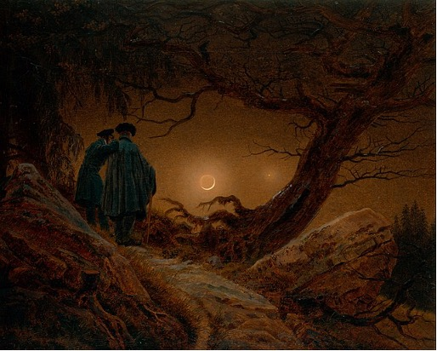
Nuestros antepasados descubrieron la íntima influencia entre las unidades cósmicas más cercanas a nosotros y los días; de ahí surgieron los siete días de la semana. Es decir, que fue un hallazgo a través de muchísima auto observación psicológica, estudio de la naturaleza y del universo.
Para comprender esto, es muy importante conocer la tremenda influencia de la luna sobre el mundo y todos los seres vivos y también el maestro regente que la gobierna.
La luna
Las emanaciones energéticas de la luna son importantísimas en el mundo. Antes los agricultores se regían por la luna y lograban maderas que duraban siglos, al tener en cuenta que la savia de los vegetales en creciente tiende a subir, así cortaban los árboles en esta fase lunar. Al saber que en menguante todo tiene ir hacia abajo, no sólo la savia, sino la fuerza de las plantas tiende a concentrarse en las raíces, sembraban en menguante.
La luna rige en los nacimientos, en los líquidos de todas las especies, en el fluido amniótico, en las mareas, en la savia de los vegetales, el ciclo femenino, etc.
Hasta ciertas enfermedades está relacionadas con la luna, de hecho, el término “lunático” surge de que, en luna llena, parece todo estar favorable para entrar en crisis en enfermedades mentales; así mismo el enamorado parece estar más enamorado y el artista tiende a estar más inspirado en esa fase lunar.
La luna es una influencia determinante en todo lo que hacemos.
“Todo lo que se inicia en Creciente, progresa rápidamente. Todo lo que se hace en Menguante, fracasa. La Luna Nueva es muy débil y la Llena es muy fuerte y sirve para realizar con éxito toda clase de trabajos… El último día de la Luna significa: abortos y fracasos... Haced vuestros negocios siempre en Creciente, para que triunféis”. Samael Aun Weor.
Ángel Gabriel
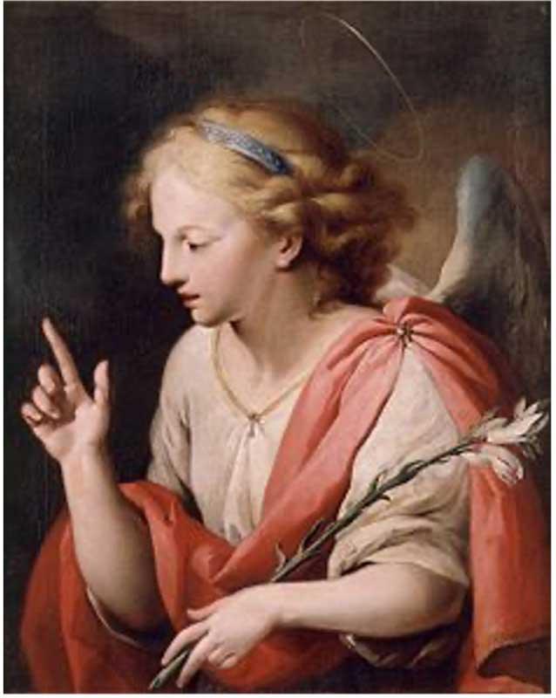
No podía ser otro ángel el que gobierne la luna, que a su vez rige los nacimientos; ya que es el ángel que precisamente el que anuncia el futuro nacimiento del maestro Jesús. En el México antiguo existe también una maestra que rige los nacimientos, denominada Tlazolteotl. Estos maestros se especializan en la concepción, el desarrollo embrionario y el nacimiento.
Sería muy recomendable regresar a las prácticas espirituales antiguas de todas las culturas, y a la par de todos los cuidados y adelantos médicos de la actualidad, combinarlo con la oración consciente a estos seres divinos para solicitarles ayuda y así salga mejor todo.
El lunes real
Debido a que se cambió en la Edad Media el orden de los días, el lunes auténtico es el actual domingo y estamos regidos tanto por la luna, como por el maestro Gabriel.
En este día es muy favorable para realizar cualquier negocio que tenga que ver con líquidos, actividades donde intervenga la imaginación, automatismos subconscientes, viajes, artes manuales, artes prácticas y la reproducción de las especies.
Aquellos matrimonios que anhelen tener un hijo, es el día más propicio para llamar al maestro Gabriel y solicitar, de acuerdo con la ley divina, se les otorgue la dicha de tener un hijo. Claro, que tal petición lo más recomendable es hacerla en profunda relajación física y mental, en meditación; por supuesto habrá que respaldar la petición haciendo buenas obras.
Verdaderamente tenemos una ayuda extra, para todas nuestras actividades cotidianas, cuando es posible, compaginarlas con las influencias planetarias. Si bien no aseguran un éxito como uno quisiera, pero hay un auxilio extra de parte de las fuerzas espirituales que gobiernan el universo para que salgan mejor las cosas.
Lupita Rodríguez y Jenaro Reyes.
Dos hombres observando la luna, Caspar David Friedrich, 1824
Arcangelo gabriele, José Camarón Bocona, siglo xviii

Día astrológico: martes

Día actual: jueves.
Todos los planetas de nuestro sistema solar por increíble que parezca ejercen ciertas influencias sobre el ser humano.
Conoceremos algunas de ellas en el caso específico de Marte.
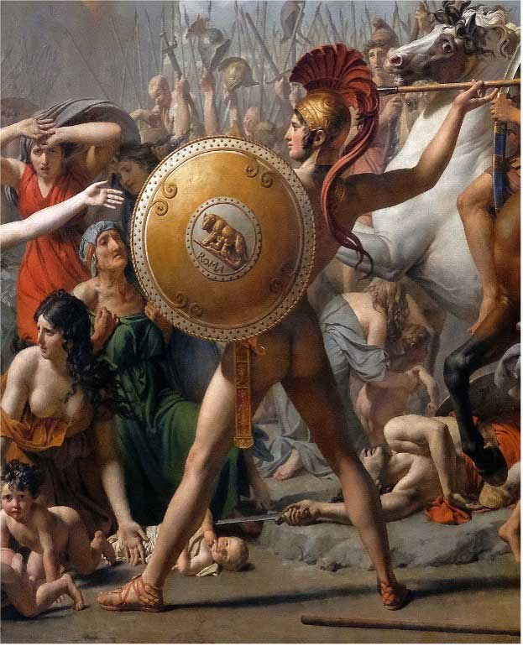
El símbolo de Marte (♂) es un círculo con una flecha que emerge de él, apuntando en ángulo hacia el lado superior derecho, curiosamente es el símbolo del aspecto masculino el cual siempre ha representado la fuerza así el símbolo de Venus ha representado el amor.
De acuerdo a la antigua mitología romana MARTE es el planeta de la guerra en donde se le representaba como el señor del hierro, un guerrero con coraza, casco, lanza, espada y escudo, era asociado con la protección física y espiritual de los cultivos, en su honor se celebraban importantes festivales relacionados con la guerra.
En reflexión con lo anterior podremos decir que MARTE nos da voluntad, mando, ejércitos, guerras, cirugía, fuerza y fuerzas, casos que impliquen luchas.
Si observamos los signos de Aries y Escorpión que están regidos por Marte nos damos cuenta que son personas que tienen una fuerza de voluntad impresionante, pero cuando no la canalizan bien se tornan iracundos
Estas fuerzas de Marte las recibimos todos y hay que saber canalizarlas para tener el éxito en nuestra vida combinándola con los perfumes que están regidos por Marte los cuales pueden prepararse con hojas de roble, maderas olorosas, sándalo, óleos.
La Glándula Pineal está influenciada por Marte, y la Glándula Pituitaria por Venus. La Glándula Pituitaria produce el sueño, y la Pineal nos incita a la lucha; y de esta manera, mientras Venus quiere dormir, Marte quiere seguir luchando.
Cada planeta tiene un regente: De Marte es Samael quien es el Jefe Supremo del Plano Astral, Meditando diariamente en el Tatwa Tejas, actualizamos los Poderes del Cuerpo Astral.
María Guadalupe Licea Rivera.
Comisión Secretaría.

El rapto de las Sabinas, Jaques Louis-David, 1799

Día astrológico miércoles

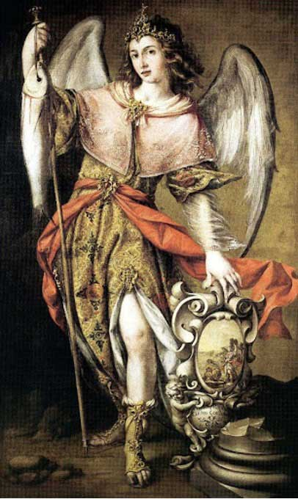
Amigos, vamos a estudiar ahora el día astrológico miércoles, tiene la influencia planetaria de Mercurio; el Dios regente de este planeta es el Ángel Raphael, dirige sabiamente el rayo de la medicina. De acuerdo al orden oficial de los días de la semana, el día lunes que todos conocemos, en realidad de verdad, está influenciado por el planeta mercurio, de cuyo nombre se deriva la palabra miércoles, por los tanto, el lunes oficial, en realidad corresponde al miércoles astrológico.
La influencia del planeta mercurio en nuestra personalidad humana es de los 7 a los 14 años de edad, Mercurio nos insta a la búsqueda del conocimiento, en esta etapa de edad, el niño que vive su segunda infancia, tiene todo tipo de inquietudes, hace todo tipo de preguntas, todo lo quiere saber, es una esponja que absorbe todo lo que pueda aprender de sus papás o de los profesores en las escuelas.
Mercurio vibra en nosotros desde los 7 a los 14 años, En el varón, los testículos tienen tres capas. La primera está bajo la regencia de la Luna: la niñez. La segunda, de 7 a 14 años, está bajo la influencia de Mercurio, el niño va a la escuela, hay inquietud, es travieso. La tercera capa, a los 14 años, por Venus. Aparecen los zoospermos, se despiertan inquietudes, algunos adolescentes tienen inquietudes revolucionarias, otros son rebeldes sin causa. A los viejos los molesta porque ya la tercera capa no produce zoospermos y aparece la senilidad en los ellos.
Los padres de familia deben saber educar a sus niños con equilibrio. Deben estar pendientes de lo que sus hijos ven en la televisión, en la computadora, en la tableta o en el celular. Es absurdo nutrir la Personalidad Infantil con música arrítmica, inarmónica, vulgar; con cuentos de ladrones y policías, juguetes bélicos, escenas de vicio y prostitución, dramas de adulterio, pornografía, etc.
Los padres de familia deben saber aplicar correctivos a sus hijos en forma sabia y oportuna, cuando la ocasión lo amerite. Es un grave error que los niños crezcan entre palos, látigos y gritos, Esto provoca que se conviertan en personas vulgares, insolentes y faltas de todo Sentido de respeto a sus mayores y de veneración a la divinidad.
El padre representa la severidad. La madre representa la dulzura. El padre personifica la sabiduría. La madre simboliza el amor. Ambas fuerzas deben equilibrarse en el seno del hogar, para saber educar a sus hijos conscientemente.
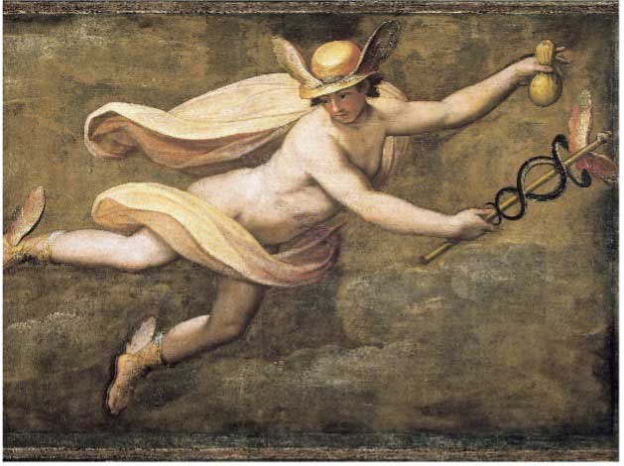
Es lamentable que la mente de los niños modernos se esté pervirtiendo con la degeneración sexual y violencia que promueven las redes sociales y demás medios masivos de comunicación a través de la música, películas, video juegos, etc. El resultado de semejante proceder lo podemos ver en los "rebeldes sin causa", los asesinos prematuros, alcohólicos, drogadictos, fumadores, etc. Los padres deben predicar a sus hijos con el buen ejemplo y no solo con el precepto; pero si los hijos ven que sus papás se alcoholizan, al rato ellos lo hacen también. Desafortunadamente, en muchos casos los propios padres de familia contribuyen a la degeneración de sus pequeños, inculcándoles malos ejemplos. Ya lo dijo Napoleón, la educación familiar comienza veinte años antes de que nazca un niño, pero si los padres no tienen educación, no la podrán dar a sus hijos, nadie puede dar lo que no tiene.
Es necesario que las nuevas generaciones se preparen con antelación para ser padres y madres.
Cualquier planeta de nuestro sistema solar tiene un rayo positivo y un rayo negativo. Mercurio en su aspecto superior, además de despertarnos inquietudes por el conocimiento y la ciencia, también dirige el rayo de la medicina, el símbolo del caduceo de mercurio, tiene que ver con dicho rayo, el cual está formado por una vara vertical por la que ascienden dos serpientes, unas alas de águila también forman parte de este símbolo, la vara remata en una esfera que simboliza a la mente.
En un templo del corazón del planeta Mercurio, reside el Dios Mercurio, es un Hombre perfecto; parece un anciano venerable de larga barba, rostro sonrosado y color de fuego; tiene su morada en un Templo del Corazón del planeta Mercurio, y lleva siempre por cetro, el Tridente de la mente, que es el mismo que usan los brahmanes de la India Oriental. El Tridente simboliza el triple juego de fuerza de los átomos transformativos de la mente. La magia hermética se relaciona con el mundo de la mente, en tanto que la magia natural, ceremonial o ritualística está en el mundo astral.
Si queremos tener una mente firme, objetiva, recta, podemos pedir al Dios Mercurio que nos de la “madre del pescado” se trata de una sustancia monádica que tiene su raíz en la mente ígnea del íntimo, si lo merecemos, depositará en nuestra mente una bola blanca, siendo esta “la madre del pescado”. Y esto nos recuerda al pez Oannes y al profeta Jonás, vomitado por un pez. El pez simboliza al Íntimo, la fuerza madre de “Manas” (la Mente). El que la posee se hace poderoso en el Mundo de la Mente; pero se necesita ser “muy digno y muy merecedor” para tener el honor de recibirla.
Hace unos miles de años, el Dios Mercurio envió un avatara o mensajero a tierras del antiguo Egipto para instruir a la gente de la época, se llamó Hermes Trismegisto, el cual explicó las leyes herméticas de la creación y lo relacionado al sexo y sus misterios. Podemos pedir al ángel Rafael o a Hermes Trismegisto que nos instruyan, que nos iluminen en el mundo de la mente.
Las almas que en la vida fueron humildes, beatas y caritativas, se sienten dichosas en la esfera superior de Mercurio.
Mercurio, en su aspecto negativo, influye en el segundo círculo dantesco o segundo infierno de Dante en la divina comedia, ubicado bajo la epidermis de nuestra corteza terrestre. En aquella región infra dimensional, sentimos en el huracanado viento de Mercurio, cierto elemento aéreo fatal. En tal zona subterránea viven los lujuriosos.
Allí encontramos a la Emperatriz Semíramis, quien estableció en su país leyes que favorecieron las pasiones animales. Allí hallamos también a la Reina Dido, quien se mató por pasión, después de haber jurado fidelidad a las cenizas de Ciqueo. Allí Paris, quien secuestrara a la Bella Elena de la Antigua Troya, y Aquiles, el impetuoso guerrero destructor de ciudadelas.
Que las fuerzas estelares e inteligentes del Dios Mercurio iluminen vuestro entendimiento, esclarezcan vuestra comprensión de la gnosis y os conduzcan al despertar de la conciencia.

Fraternalmente: Virgilio Cuautle Roldán, instructor de gnosis en Nochistlán, Zacatecas. México.

El Arcángel Rafael, Juan De Valdés Real, 1654-1655
Mercurio, Jacobo Zucchi, 1560

Jueves

El día astrológico jueves está regido por el planeta Júpiter y el arcángel regente de este planeta es Zachariel, en el calendario actual es el viernes, pues como ya hemos mencionado en anteriores artículos de esta misma revista, los días fueron modificados, alterando el orden astrológico.
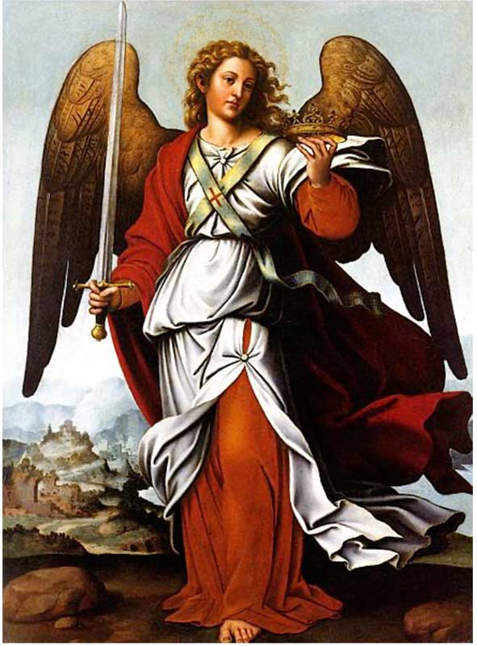
Como estudiantes de esta filosofía debemos volver a la secuencia natural de los días, que se relaciona íntimamente con la influencia electromagnética de cada astro. De esta manera aprovecharemos mejor esa influencia y la podremos usar a nuestro favor.
Podemos entonces trabajar con el regente del planeta Júpiter, para pedir algún favor relacionado con asuntos económicos favorables o desfavorables, leyes, altos dignatarios religiosos, jueces, etc.
Si nosotros necesitáramos ayuda para cualquiera de estos asuntos, entonces podríamos trabajar con mucha fe y una recta conducta en la petición de ayuda al regente de Júpiter al arcángel Zachariel. Debemos recordar que como nos indica el V.M. Samael Aun Weor, “Según el problema que tengamos, se escogerá el día de la invocación.”
Así mismo nos sugiere el maestro preparar el aire con los perfumes que corresponden al día en cuestión, los perfumes de Júpiter el titán de los cielos son el clavo(especia), frutos olorosos y la Nuez moscada, de igual manera es importante la ayuda del regente del aire para preparar todo el ambiente para la llegada del Regente de Júpiter. Este regente es llamado Guth.
Se debe hacer un ayuno previo a la petición de nueve días consumiendo sólo agua con limón y miel de abejas, meditación profunda todos los días y durante está practica se debe hacer una oración especial dedicada al día jueves como es plausible, la cual podrá consultar en el libro que se menciona como referencia.
Una vez recitada esta oración, se hará la meditación profunda, suplicando la ayuda del regente y haciendo la petición de forma muy clara y con muchísima humildad, orando y meditando hay que pedir, clamar con una fe intensiva y súplica sincera.
Recordemos que los ángeles nos auxiliaran de acuerdo con la ley y nunca nuestros egos o caprichos, si no se concede respuesta a la petición es porque es algo que nos corresponde pagar y debemos aceptar esto con humildad y amor, inclinarnos ante el veredicto de la ley.
Si se hace correctamente esta petición y se pone empeño y trabajo constante en ello, el genio se aparecerá ante el estudiante, se hará tangible en el aire perfumado y no debe uno temer ni dudar ni un poco, de lo contrario fracasará la invocación.
Esta magia, es sólo posible a base de mucha paciencia, quienes no logramos el triunfo en el primer experimento, debemos repetirlo varias veces hasta triunfar. Debemos tener en cuenta que no debe existir en el invocador deseos de venganza, envidia, egoísmo, o revancha pues como es comprensible, no obtendrá ayuda.
Influencia Planetaria
Nos dice el Maestro Krum Héller, que en el preciso instante en que nace un ser humano, las fuerzas astrales lo invaden y envuelven, dotándole de las características de las constelaciones que están vibrando en ese instante, dándole un sello personal y único que perdurará durante toda su vida. Además, cada siete años, todo ser humano quedará regido por un planeta, ordenados de acuerdo a sus órbitas, alrededor del Sol.
En la tradición griega, Júpiter es también el símbolo de nuestro íntimo y considerado el padre de los dioses, su influencia en los nacidos bajo el signo de Sagitario es innegable y también tiene que ver con la salud de nuestras arterias femorales.
Así, nosotros podemos pedir también curación para esta parte de nuestro cuerpo, pedir al ángel Zachariel que nos sane si tenemos algún problema con esta parte de nuestro organismo. Lo hacemos meditando profundamente en nuestro íntimo, y pidiéndole que invoque al hermoso arcángel para que nos ayude.
Este poderoso ángel cuyo nombre significa: Memoria de Dios, guarda el recuerdo de todo lo que es, ha sido y será, viste una túnica y una capa blanca y ante el tiemblan las columnas de ángeles y demonios, él tiene bajo su regencia la economía del mundo, dando el cetro a los reyes y el palo al mendigo, rige la política mundial.
En el aspecto práctico de nuestra vida también nos puede ayudar, ya que al número tres le corresponde la constelación zodiacal de Géminis y el planeta Júpiter con su ángel regente. Ahora bien, el número tres es producción material y espiritual; si queremos lograr el triunfo, tenemos que manejar este número con armonía, arte y belleza. Desde luego, hacer las cosas bien hechas: con amor y belleza. Sabiendo crear, para tener lo que anhelamos.
Ma de Guadalupe Ortiz
Manual de magia práctica, tratado de medicina oculta y magia práctica, revista “la sabiduría del ser” #70
Angel custodio, Juan de Juanes, siglo XVI

Día astrológico: viernes

El viernes es regido por el planeta Venus. Día actual: martes.
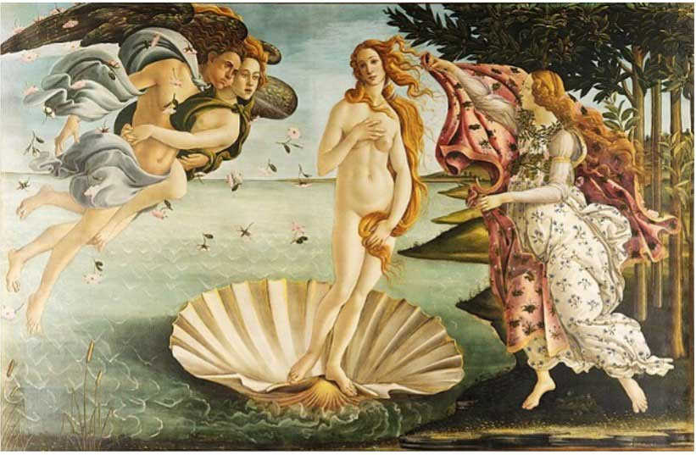
El nombre del viernes lo hemos heredado de la cultura Romana donde se le llamó “dies Veneris” o “día de Venus”, entendiendo que en la antigüedad los sabios tenían la capacidad de ver y reconocer la influencia planetaria en nuestra psicología y en nuestros organismos, se le dedica un día a la adoración a la Diosa Venus, y a todo lo que ella representa y protege, como es el amor, la fertilidad, las relaciones, la familia, los hogares.
En la cultura nórdica, la diosa Frigg, diosa protectora de los matrimonios, era la esposa de Odín, el dios principal de su mitología, y es por ello que, en inglés, el nombre de viernes es “Friday” derivado del inglés antiguo "Frīgedæg" que significa "día de Frigg". Los nórdicos conocían el planeta Venus como "Friggjarstjarna" o "estrella de Frigg".
Venus.
La influencia de Venus en nuestro organismo era conocida por los sabios de la antigüedad, encontrando una oposición interesante con el planeta Marte reflejada en las mitologías antiguas. Los astrólogos de aquellos tiempos nos revelan por ejemplo que mientras la glándula Pineal, influenciada por Marte nos impulsa a la actividad, la glándula Pituitaria, regida por Venus, incita el sueño. Esta lucha y equilibrios se producen en todo nuestro organismo.
La influencia de Venus es determinante en nuestra vida y comprendemos un poco más de la íntima relación del amor y de lo profundo de sus transformaciones al reflexionar que es precisamente en la etapa de la adolescencia, de los 14 a los 21 años, que tiene influencia en nuestro desarrollo y nuestra formación al expresarse la fuerza sexual y los caracteres sexuales secundarios.
El conocimiento y manejo de esas fuerzas pueden elevarnos a la más sublime de las transformaciones ya que, uniéndola con nuestra espiritualidad podemos alcanzar esferas de realización que nos permita manifestar el amor, cuya máxima representación es el Cristo.
Viernes.
Por esta relación del amor, Venus y viernes entendemos que es en viernes, y no en ningún otro día, que el divino Rabí de Galilea, Jesús el Cristo, entrega su vida por amor, y por este sacrificio, alcanzar el triunfo máximo venciendo a la muerte y logrando la Resurrección.
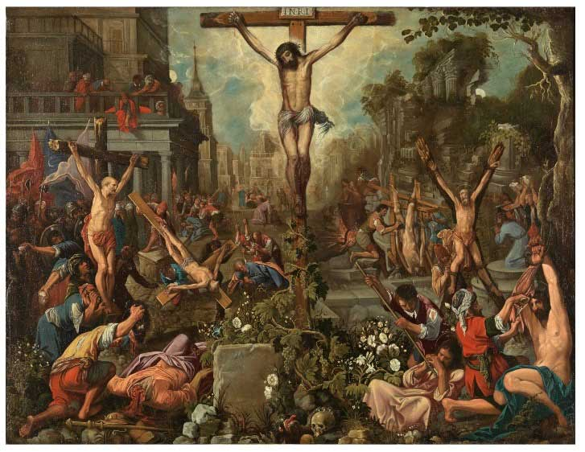
Así es como el viernes alcanza una mayor relevancia en nuestra cultura, que refleja un poco su influencia en la naturaleza entera, puesto que en viernes se pueden llevar a cabo prácticas esotéricas y mágicas que nos ayudan en el sendero íntimo. Algunas de ellas, tan profundas, que se realizan sólo en Viernes Santo de cada año.
Podemos y debemos prepararnos para tales ejercicios trabajando en eliminar de nosotros los defectos de tipo psicológicos que actúan en contra del amor, como el odio, la ira, la venganza, los celos, la lujuria, etc.
Es sugerido tratar de programar para el viernes real (actual martes), las actividades que tengan relación con la imaginación creadora artística, dramas, comedias y tragedias, arte escénico. Asuntos amorosos, problemas conyugales, cuestiones de novios, lo que tenga que ver con el hogar y con los hijos, etc.
Regente
El regente es el ángel Uriel o Anael, quien está dispuesto a ayudar en las actividades bajo su influencia, cuando la ley divina lo permite. Para invocarle, se puede preparar un perfume utilizando esencia natural de rosas y violetas.
Práctica:
“¿Sabéis de algún hogar donde reine la amargura? ¿Queréis servir desinteresadamente? ¿Sabéis de alguna pobre mujer abandonada a la miseria por algún galán? ¿Queréis ayudarla? Oídme bien amado discípulo, que os voy a enseñar a manejar el Centelleo de Venus:
Sentaos en un cómodo sillón. Cerrad vuestros ojos.
Apartad de vuestra mente todo pensamiento terreno y enfocad vuestro pensamiento en tu Maestro Interno, orando así:
ORACIÓN
"Padre mío, tú que eres yo mismo, mi verdadero Ser, yo te suplico con todo mi corazón y con toda mi alma, que te adentres en el "Templo-Corazón" de la estrella de Venus para que te postres a los pies de "Uriel" y le pidas el siguiente favor:"
(Se suplica el favor que se desea).
Luego, el discípulo saludando mentalmente al Guardián de la Columna Derecha, hará un hondo suspiro y pronunciará la palabra de pase "Jachín". A continuación, hará lo mismo con el Guardián de la Columna Izquierda y pronunciará la palabra de pase "Boaz" es decir, primeramente, el suspiro hondo, luego, rogará a su Maestro Interno diciéndole: 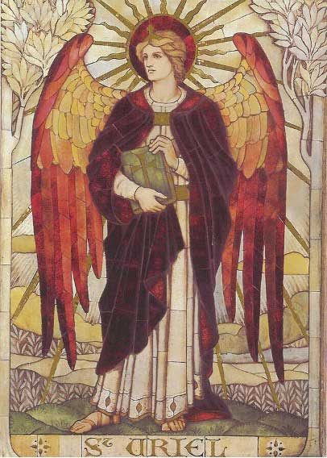
"Señor, dad ahora 7 pasos hacia el interior del Templo para que hagas la súplica. Padre mío, Señor mío, Dios mío..."
Hecha la súplica, se pide con todo el corazón a "Uriel" un Coro de Ángeles para realizar la obra. (Ellos cantando crean).
Si el Ángel de Venus concede vuestra petición, el Coro de Ángeles, que son sus hijos, y que moran con él en el Templo del núcleo de la Estrella Venus, comenzarán a cantar en "lengua Sagrada" para hacer el trabajo que nosotros hemos pedido. Así es como crea el Ejército de la Voz por medio del Verbo.
Cualquier observador profano, si observa el cielo en esos instantes, podría ver el Planeta Venus brillando y resplandeciendo en forma intensificada y rara. Sencillamente quedaría el observador extrañado al contemplar el original centelleo de Venus, en esos instantes.
Las Jerarquías de color de añil de la Estrella de Venus, nos dieron el Cuerpo Causal o Cuerpo de la Voluntad. Ellas conceden lo que pedimos, cuando el "Karma" lo permite. Mas, si no llegare a ser concedida la súplica, entonces Uriel le mostrará al discípulo "el Reloj del Destino", y en este caso no nos queda más remedio que inclinar la cabeza ante el veredicto de la Ley.”
Samael Aun Weor.
Rubén Soto O.
el nacimiento de Venus, Sandro Boticelli, 1482-1485
Cristo Ejemplo De mártires, Juan de roelas, 1615
Ángel Uriel, imágenes gratuita de la web

Sábado:

Descripción del día y la influencia del planeta.
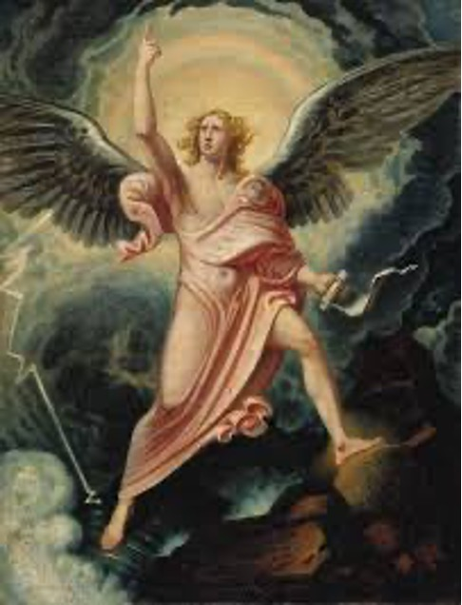
Avanzando en el conocimiento encerrado en los días e influencias planetarias y la forma en que nos pueden ayudar, sus genios siderales, a cambio de buenas obras, abordamos ahora, fino lector, el día sábado, séptimo día del orden planetario real y que se encuentra influenciado por el planeta Saturno cuyo Regente, Cosmocrator o Gobernador planetario es el Ángel Orifiel.
Si tú quieres ayudar a la humanidad en la mejora del medio ambiente, o quieres mejorar los circunstancias de tu vida práctica, modificar tu karma que como la espada de la justicia cósmica amenaza con decapitarte, si tienes asuntos legales por resolver sobre bienes raíces, herencias de bienes raíces, tierras, casas, propiedades o estás en la cárcel o en peligro de ser encarcelado, por malos entendidos o malas voluntades o tienes familiares o amigos en la cárcel o estás tú o tus familiares o amigos en peligro de muerte por amenazas o enfermedad o quieres ser asistido, ayudado en la muerte de tus defectos psicológicos, pide la ayuda del Ángel Orifiel.
A Orifiel hay que invocarlo el sábado.
Antes de hacer la invocación, se debe hacer un ayuno de nueve días. Durante el ayuno se debe beber agua pura con miel de abeja y limón. La invocación se hará en el noveno día del ayuno. El agua pura endulzada con miel de abeja y algunas gotas de limón, hace posible el ayuno.
Los ángeles auxilian de acuerdo con la Ley y hasta donde ésta lo permita. El auxilio que los ángeles nos brindan se procesa de acuerdo con la Ley y nunca de acuerdo con nuestros caprichos meramente personales. Cuando no se nos concede algo, es porque debemos pagar lo que debemos y entonces en vez de protestar, debemos inclinarnos humildemente ante el veredicto de la Ley.
Procedimiento:
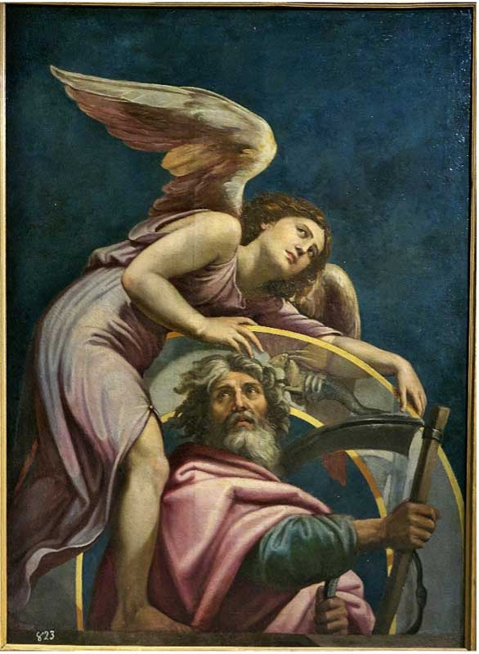
+ Requisito indispensable: tener como habito permanente un recto sentir, un recto pensar, un recto actuar y una forma recta de ganarse la vida. Quienes invoquen a los ángeles por puro juego, no serán asistidos. Las gentes miedosas, fornicarias, adúlteras, criminales, etc., no deben hacer estas invocaciones.
+ La invocación la debemos hacer a las 12 de la noche en cualquier paraje solitario donde se encuentren dos caminos formando cruz, si no hay esos caminos, los trazamos en el piso con una vara seca y listo.
+ Antes de pedir el favor de los ángeles, primero se pide por nuestros semejantes profiriendo tres veces la siguiente oración: Que todos los seres sean felices, que todos los seres sean dichosos, que todos los seres sean en paz.
+ Se prepara el aire, el Regente del aire del sábado es Maimón, a él le pedimos, como nos salga del corazón, suplicando arregle el aire para que el Genio o Regente Planetario pueda hacerse visible y tangible ante nosotros.
+ Previamente, se preparan los perfumes de Saturno, con toda clase de raíces aromáticas y de incienso, ramas de pino y ciprés; todo esto mezclado se quema en un pequeño bracero en el lugar de la invocación.
+ Con una espada trazamos un círculo mágico a nuestro alrededor, el cual deberá tener dos metros de diámetro y el invocador se colocará en el centro.
+ Debe haber mucha fe y suprema concentración y meditación en el Ángel Orifiel.
+ Trazado el círculo mágico y preparado el aire mediante los perfumes, el invocador en el centro del círculo y con gran fe recitará el exorcismo del sábado:
“Reconociendo mi tremenda nadidad y miseria interior, con entera humildad, CASIEL, Machatori, Sarakiel, concurrid a mi llamado. Os suplico en nombre del Santo y misterioso Tetragramatón venir hacia aquí.
Escuchadme por Adonai, Adonai, Adonai; Eye, Eye, Eye, Acim, Acim, Acim, Cados, Cados, Cados, Ima, Ima, Ima, Sadaí; Io, Sar, Señor ORIFIEL, Regente del planeta Saturno, jefe de la séptima legión de ángeles Inefables. 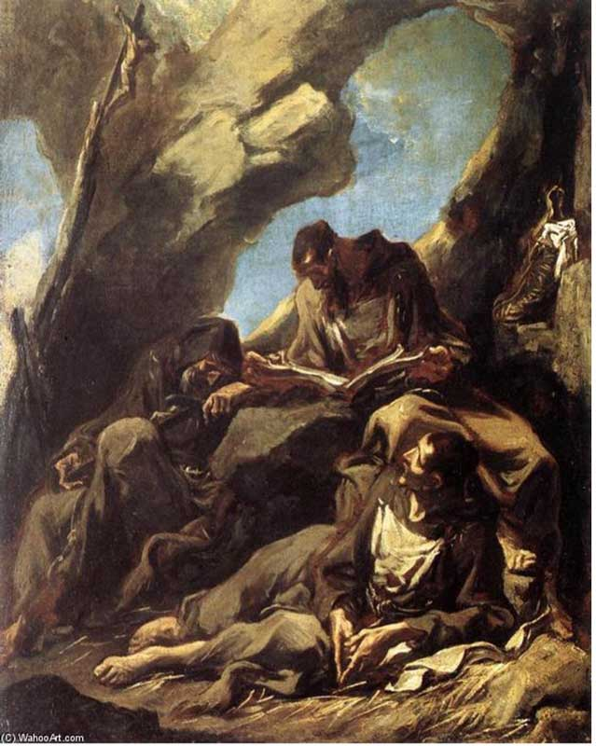
Venid, Seres Inefables de Saturno; Venid en nombre de ORIFIEL y del poderoso Elohim CASIEL. Os llamo pidiendo auxilio en nombre del Ángel BOOEL y por el astro Saturno y por sus Santos sellos. AMEN”.
+ Recitado el exorcismo del día, el invocador ubicado en el centro del círculo se sumerge en profunda meditación suplicando al Regente planetario del día, le envíe alguno de sus Santos ángeles.
Orando, meditando y hasta llorando, hay que pedir, clamar, rogar, la fe debe ser intensiva y la súplica terrible. El Ángel puede hacerse visible en el mundo físico, si no existe en el invocador ni siquiera un átomo de duda. Cualquier simple átomo de duda, hace imposible el fenómeno mágico de la materialización de algún Ángel. La petición debe formularse con claridad y muchísima humildad.
La invocación se debe repetir miles de veces hasta que se presente el Genio invocado.
Quienes hagan invocaciones con propósitos de venganza, como el deseo revanchista, egoístamente, con envidia, etc., fracasarán, no lograrán nada con la invocación.
+ Finalmente, como nos salga del corazón, con respeto y veneración, damos gracias a Maimón y al Ángel Orifiel por el servicio prestado.
Pedid y se os dará, tocad y se os abrirá.
José Isabel Mauricio Vargas
El Ángel que proclama el final de los tiempos, James Justus Tucker, 1820
Saturno como signo de capricornio, Pietro Fachetti, siglo xvi
frailes meditando, alessandro magnasco, 1723

Día Astrológico Domingo

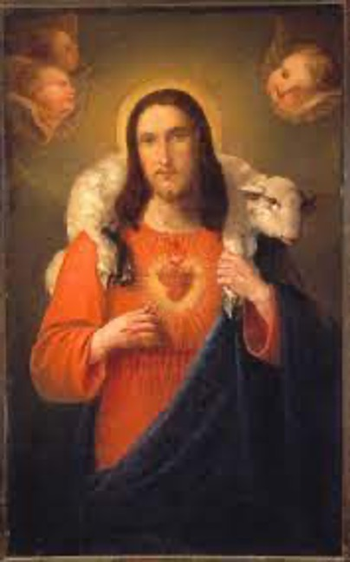
Regido por el sol se corresponde con el día miércoles actual la astrología esotérica se debe de vivir dentro de la ley del perfecto equilibrio. Lunes, miércoles, viernes, domingo, martes, jueves y sábado es el orden verdadero y legítimo de los días de la semana.
Es necesario restaurar este orden de los días para que de esta forma organicemos en lo posible algunas de nuestras actividades y al vernos favorecidos con la influencia planetaria correspondiente, podríamos tener más probabilidades de éxito en lo que queramos emprender.
El domingo tiene influencia directa del astro rey, el sol. Esto favorece para las actividades relacionadas con la salud, vida, fertilidad, altos dignatarios del gobierno, jefes de empresas, reyes y señores de manda etc. Partiendo de esto cada uno de nosotros podemos ayudarnos en nuestro diario vivir.
Si tenemos necesidad, por ejemplo, de entrevistarnos con algún jefe de empresa para conseguir trabajo, entrevistarnos con autoridades de gobierno, con altas dignatarios etc. Debemos escoger el día domingo (miércoles actual) para vernos favorecidos por la influencia que brinda el sol en este día y salir victoriosos en lo que nos proponemos.
El sol es el corazón del sistema solar y así mismo también el corazón humano es el sol de nuestro organismo. El corazón es el órgano más sensible de nuestro organismo, dentro de las finas membranas del corazón se registran hasta los movimientos sísmicos más lejanos del mundo. El corazón es el templo sagrado de la naturaleza divina, ella nos habla en forma de corazonadas, si el hombre se condujera de acuerdo a esas corazonadas, viviría sin problema.
Debemos aprender a vivir inteligentemente si queremos aprovechar las influencias de cada planeta. Es claro que cada palabra hiriente, maledicente, cargadas de odio y rencor. Provienen del corazón, esto es lo que contamina al hombre. Cuidemos la palabra, el pensamiento y cada uno de nuestros actos en el diario vivir de ello depende el éxito o el fracaso.
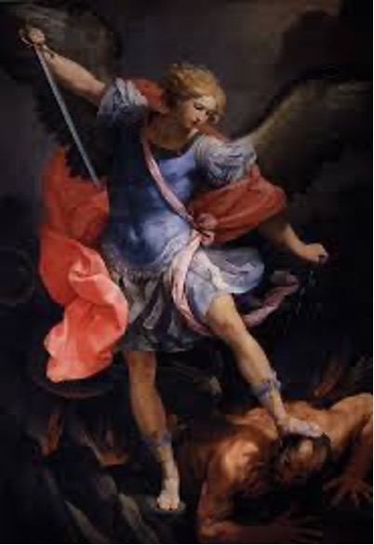
Si queremos aprovechar correctamente la influencia que el sol nos da y especialmente el día domingo, tengamos una conducta excepcional. Recordemos que el hombre de éxito se deja guiar por sus corazonadas; su voz es la voz del silencio y sus actos siempre son rectos y crean felicidad.

Regente: Michael, indescriptible e inefable desde el corazón del sol gobierna todo lo creado, un espantoso abismo conduce al corazón del sol. ¿Quién de vosotros tiene el valor de bajar por ese abismo, en cuyo fondo palpita la vida del sistema solar?
La ley del Ángel Michael es el amor y el corazón es el santuario del amor. El amor es tan puro como el lucero de la mañana, el amor es universal, el amor es impersonal, inefable, desinteresado.
Cultivemos la ley del corazón tranquilo. Seamos respetuosos, caritativos, comprensivos, cultivemos el respeto y la veneración. Cuando criticamos a otros violamos la ley del corazón tranquilo.
Armando Ortiz y Juanita Ornelas

Bibliografía Curso zodiacal, tratado esotérico de astrología hermética, mensaje de acuario tarot y kábala
Sagrado corazón de Jesús
Arcángel, Guido Reni, 1635

Horas Astrológicas

Hola, amigos, vamos a estudiar en esta revista el orden correcto de los días de la semana y cómo afectan cada hora astrológica a nuestro diario vivir.
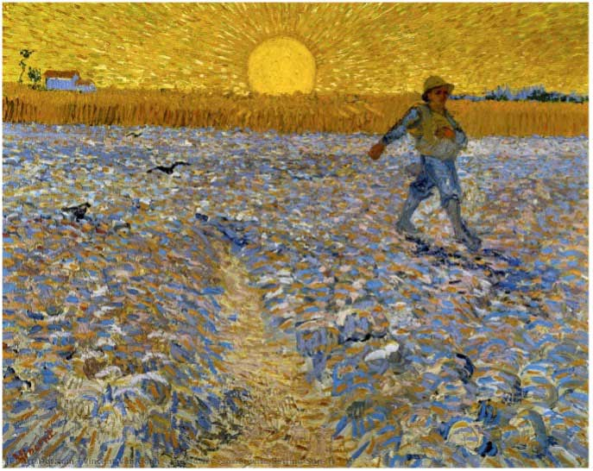
Hemos de saber que, en la antigüedad, en la edad media adulteraron los días de la semana en el legítimo calendario y sobre esa falsificación de los días se ha levantado la astrología modernista de aritmética que no corresponde con los días correctos de la astrología milenaria. Todas las obras de Max Heindel y de Alpherat están basadas en ese falso calendario, porque no tienen base fundamental y están equivocadas.
Vamos a ver en que se basa nuestras horas astrológicas de acuerdo con los días de la semana reales.
Los principales planetas tienen que ver con cada uno de los días reales de la semana.
La base natural y cósmica del antiquísimo calendario es: lunes, miércoles, viernes, domingo, martes, jueves y sábado. Este es el verdadero orden de los días de la semana. Auténtico orden cósmico. En la edad media fueron cambiados y ahora debemos regresar a esos días auténticos.
A nosotros como gnósticos nos toca restaurar la antigua astrología auténtica, por ello es necesario que volvamos al legítimo calendario arcaico. Y somos los que tenemos que volver a la sabiduría esotérica.
Las horas astrológicas tal y como vienen en los textos modernos de astrología y sus anuarios, son falsas, absurdas, porque el calendario actual está alterado.
Nuestros antepasados, maestros sabios, consideraban el día como una cruz dentro de un círculo perfecto. Ellos contemplaban las estrellas, y penetraron profundamente en los misterios que recibían de las estrellas y así recibieron la iluminación de los dioses planetarios.
Cada planeta de nuestro Sistema Solar está gobernado por un deva, un dios, por ejemplo: El regente de la luna es el Mtro. Gabriel; el regente de mercurio es el Mtro. Rafael; el regente de venus es el Mtro. Uriel; el regente del sol es el Mtro. Michael; el regente de marte es el Mtro. Samael; el regente de júpiter es el Mtro. Zachariel y el regente de Saturno es el Mtro. Orifiel.

Día Astrológico | Día Actual | Planeta que lo rige | Regente Sideral
Lunes | Domingo | Luna | Gabriel
Miércoles | Lunes | Mercurio | Raphael
Viernes | Martes | Venus | Uriel
Domingo | Miércoles | Sol | Michael
Martes | Jueves | Marte | Samael
Jueves | Viernes | Júpiter | Zachariel
Sábado | Sábado | Saturno | Orifiel

Por lo tanto, el lunes corresponde al domingo actual y el sábado, es el séptimo día. El sábado es el único día que es correcto.
Cada día de la semana está gobernado por cuatro planetas, cada tres horas vemos el lunes primero gobernado por la luna, luego mercurio, le sigue venus y por último el sol y así los demás días.
Las primeras tres horas del día está gobernado por el día que lleva su nombre, la luna; las segundas tres horas por mercurio; las terceras tres horas por venus y las últimas tres horas por el sol y luego el miércoles astrológico está gobernado por mercurio las primeras tres horas del día; las segundas tres horas por venus; las terceras tres horas por el sol y las últimas tres horas del día por marte; y así sucesivamente de acuerdo al orden de los planetas luna, mercurio, venus, sol, marte, júpiter y Saturno.
Para que quede más claro esto, veamos la siguiente tabla:
Día Astrológico | 1as. 3 horas  gobernado por  (6:00 a 9:00) | 2as. 3 horas gobernado por  (9:00 a 12:00) | 3as. 3 horas gobernado por  (12:00 a 15:00) | 4as. y últimas 3 horas gobernado por (15:00 a 18:00)
Lunes | Luna | Mercurio | Venus | Sol
Miércoles | Mercurio | Venus | Sol | Marte
Viernes | Venus | Sol | Marte | Júpiter
Domingo | Sol | Marte | Júpiter | Saturno
Martes | Marte | Júpiter | Saturno | Luna
Jueves | Júpiter | Saturno | Luna | Mercurio
Sábado | Saturno | Luna | Mercurio | Venus

Este sistema que es muy fácil nos permite saber qué planeta se halla gobernando el espacio en un momento dado. Los astrólogos conocieron este sistema y aprendieron de los dioses siderales
En esta nueva era, se requieren astrólogos Iluminados que sepan hablar con los dioses siderales, ser clarividentes de las estrellas, y sabios de los Templos Siderales, sabios de acuario.
Ejemplos: En las horas de la luna, trabajemos con la luna; en las horas de mercurio, se puede trabajar con mercurio, y así con el resto de los planetas.
Nosotros debemos aprovechar que podamos escoger las horas para trabajar con las estrellas. Con los dioses siderales.
Ahora vamos a dar las especificaciones de cada planeta para saber en qué horario podemos trabajar con las estrellas: 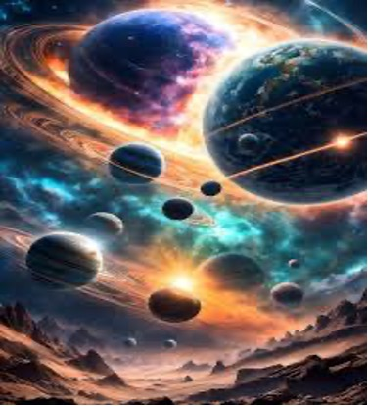
Luna: Imaginación, automatismos subconscientes, reproducción de las especies, viajes, artes manuales, prácticas, negocios relacionados con productos líquidos, etc.
Mercurio: Razón y racionalismo, pleitos judiciales, asuntos civiles, abogacía, ciencia y todo lo que tenga que ver con el intelecto, ciencia médica, curaciones.
Venus: Imaginación creadora artística, dramas, comedias, tragedias, arte escénico. Asuntos amorosos, problemas conyugales, cuestiones de novios, lo que tenga que ver con el hogar y con los hijos, etc.
Sol: Salud, vida, fertilidad, altos dignatarios del gobierno, jefes de empresa, reyes y señores de mando, etc.
Marte: Voluntad, mando, ejércitos, guerras, cirugía, fuerzas y fuerzas, casos que impliquen luchas, etc.
Júpiter: Riquezas, pobrezas, asuntos económicos favorables o desfavorables, leyes, derechos de gentes, altos dignatarios religiosos, jueces, asuntos que tengan que ver con las leyes, etc.
Saturno: El medio ambiente que vivimos, vida práctica, Karma en acción, la espada de la Justicia que nos alcanza desde el cielo, asuntos de bienes raíces, tierras, casas, propiedades, cárceles, muertes, etc.
En los próximos temas, veremos de manera detallada como trabajar con cada uno de los Dioses regentes de los Planetas.
“Antes de que la llama de Oro pueda arder con luz serena, la lámpara debe estará bien cuidada en un lugar libre de todo viento”.
Ma. Guadalupe Inclán Castillo
Bibliografía: “Curso Zodiacal” del Mtro. Samael Aun Weor. Y Revista “La Sabiduría del Ser” No. 13.
El sembrador, Vincent Van Gogh, 1888
Universo, Imagen gratuita tomada de la web

